№22 от 01 декабря 2020 года
Профсоюзная жизнь «Веснушек»

Информационный бюллетень профсоюза
Муниципального автономного дошкольного образовательного
учреждения детского сада №134 города Тюмени
"Профсоюз – время побед!"
Одно из условий развития творческого коллектива – является движение. Стремительно развивающийся Тюменский профсоюз образования активизирует нас на позитив, вызывая желание действовать.
Фестиваль-конкурс "Виват, таланты!", организованный Тюменской городской организацией Профсоюза образования, был очень актуален в период сложной эпидемической ситуации, члены профсоюза детского сада №134 города Тюмени проявили большой интерес и с особым рвением и желанием выразить свою жизненную позицию приняли участие в нем.
Результативными для нас стали следующие номинации: «Художественное и декоративно-прикладное творчество» - 1 место, «Вокально – исполнительское искусство» - 1 место, «Сольное народное пение» - 1 место, «Фотография, видеоролик, анимация» - 1 место. 16 ноября приехали наградить и поздравить участников Гнусарева Любовь Александровна и Зотова Юлия Глебовна.
Конкурсанты поделились впечатлениями после награждения:
- Творить, действовать с нашим коллективом – одно удовольствие, - поделилась эмоциями Гардубей Елена Васильевна, победитель в номинации «Сольное народное пение» и в голосовании "На приз зрительских симпатий", - пусть конкурс продолжается, а мы будем вновь и вновь принимать участие. Было интересно стать одним из участников и вложить частичку своих умений в общее коллективное дело!
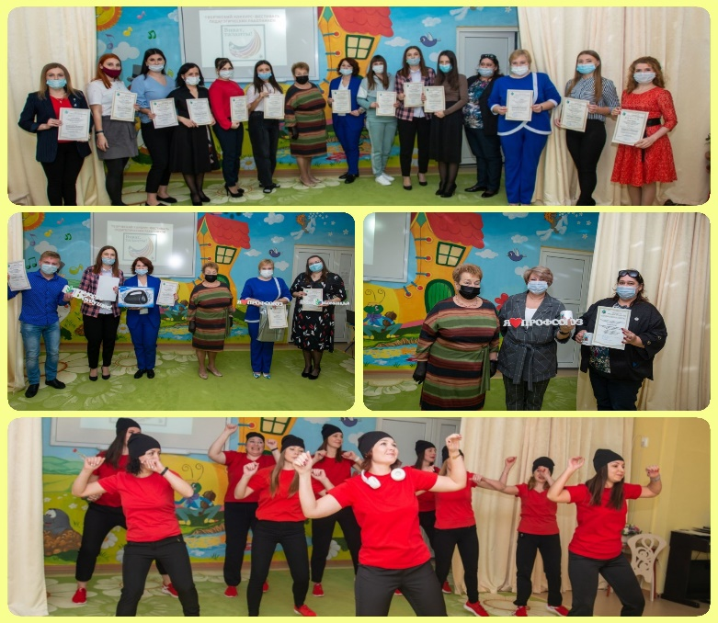
- Хочется выразить огромную благодарность Городскому профсоюзу за поддержку творчества! Главным двигателем во всех начинаниях, конечно, является наш замечательный руководитель Пуртова Елена Михайловна.
- Спасибо за конкурс! Мы получили не только призы и грамоты, но и много позитивных эмоций, очередной заряд энергии, который понадобится нам в дальнейших профсоюзных делах. Желаем дорогому профсоюзу проводить побольше конкурсов, раскрывающих творческий потенциал работников образования!

ПРОФСОЮЗНАЯ ЖИЗНЬ «ВЕСНУШЕК»

Наши именинники в декабре

03 декабря – Тузмухаметова Рузиля Раильевна

04 декабря – Вяткина Елена Павловна

12 декабря – Хрулёва Ксения Владимировна

12 декабря – Ростовцева Наталья Юрьевна

13 декабря – Герасимова Анна Викторовна

18 декабря – Комлева Елена Александровна

19 декабря - Пономарева Татьяна Анатольевна

20 декабря - Саркисова Ольга Андреевна

22 декабря - Поршнева Евгения Павловна

23 декабря - Густ Марина Владимировна

25 декабря - Шакурова Юлия Олеговна

25 декабря - Капустина Кристина Сергеевна

25 декабря - Махмутова Эльвира Харисовна

"Vivat, талантики kids!"
Завершился онлайн-конкурс «Vivat, талантики kids!» среди детей сотрудников нашего сада. Каждый участник, создавая видеоролик, показал в нем свой талант в спорте, музыке, творчеcтве: Матвеева Евгения – танцы, Матвеева Анна- кулинария, Слободчикова Мария – танцы, Сазанова Лиза – спорт, Сазанова Вика- музыка, Виноградов Никита – спорт, Воробьева Даша – творчество, Орешенков Данила- музыка, Хрупин Кирилл – футбол, Хрупина Полина – музыка, Евдокимов Иван – музыка, Кистик Настя – декламация, Мазалова Ева- кулинария, Сунцова Даша – музыка.
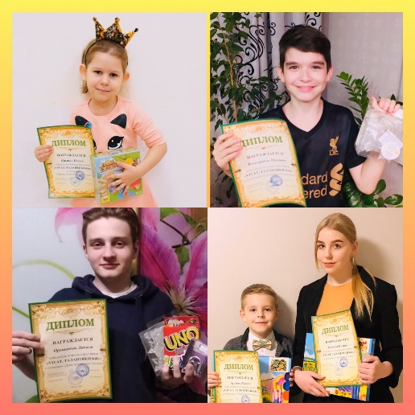
Результаты конкурса еще раз подтвердили истину, что у талантливых родителей – талантливые дети. Все ребята получили от профсоюза грамоты и интересные подарки!
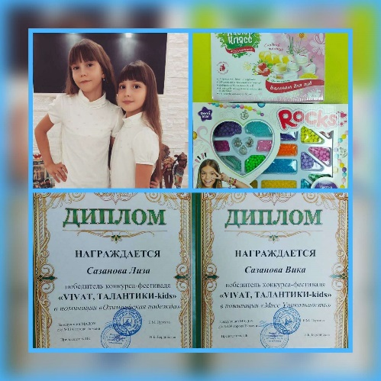

ПРОФСОЮЗНАЯ ЖИЗНЬ «ВЕСНУШЕК»

А не спеть-ли нам песню…
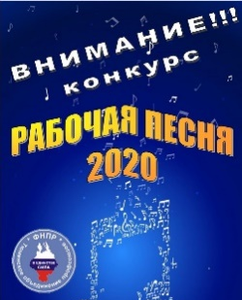
Конкурс рабочей песни — один из самых популярных творческих конкурсов работников предприятий и организаций под эгидой профсоюза он собирает вокалистов самых разных жанров, поющих о своих предприятиях и организациях, профессиях, профсоюзе, — авторов собственных произведений, бардов, музыкальные группы, хоры. 17 ноября Тюменскому объединений профсоюзов исполнилось 72 года. В честь такого события в этом году и проводился традиционный конкурс «Рабочая песня 2020», организатором которого является союз «Тюменское межрегиональное объединение организаций профсоюзов «Тюменский областной совет профессиональных союзов».
Конкурс призван отобразить ведущую и организующую роль профсоюза в жизни трудовых коллективов; способствовать повышению престижа профсоюзной организации в целом; содействовать формированию позитивного имиджа профсоюзного движения.
От нашего коллектива участие приняли солисты Матвеева Е.А., Грядунова О. А., Гардубей Е.В., Хрупина О.А., которые исполнили гимн Профсоюза с авторским текстом на известную мелодию (песня «Родина моя», музыка Давида Тухманова) в номинации «Наше предприятие – наша команда».
В этом году в этом конкурсе мы участвовали впервые и пока не заняли призовых мест, но надеемся, что участие в нем станет хорошей традицией. Все участники конкурса будут отмечены благодарностями и призами.

Новогодние подарки
В этом году порядок получения профсоюзных подарков изменен. Перед Новым годом все члены Профсоюза образования получат сладкий подарок из расчета один подарок на одного работника!
Главное условие – профсоюзное членство и регистрация в реестре Общероссийского Профсоюза образования на 01.12.2020. Членам Тюменской городской организации Профсоюза, находящимся в декретном отпуске по уходу за ребенком до 3-х лет и состоящие в первичной профсоюзной организации образовательного учреждения, новогодние подарки будут предоставляться на общих условиях – один подарок на одного работника.
С постановлением о приобретении новогодних подарков № 5-3 от 18.08.2020 можно ознакомиться на официальном сайте Тюменской городской организации Профсоюза работников образования и науки РФ в разделе «Документы».
Р.S. Благодаря профсоюзу нашего детского сада и дети сотрудников до 14 лет тоже не останутся без сладких подарков!

ПРОФСОЮЗНАЯ ЖИЗНЬ «ВЕСНУШЕК»

СОМолодые педагоги под крылом Профсоюза!

В рамках Школы молодого педагога прошел онлайн-форум «Движение вперед. Победа над собой!». Участие в нем приняли молодые специалисты, только начинающие делать первые шаги в профессии. Наш коллектив представили молодые воспитатели Важенина Светлана Витальевна и Туровинина Дарья Андреевна.
Главной задачей встречи было познакомить молодых педагогов, работающих в должности первый год, с основными направлениями и тенденциями развития сферы образования.На онлайн-семинаре разбирали актуальные темы, касающиеся трудового законодательства, предоставления служебного жилья, начисления и расчёт заработной платы, стимулирующей премии. Педагогам была представлена работа методической службы, где молодые специалисты могут получить консультативную помощь от методистов города.
«Вы выбрали хорошую профессию, но ваше успешное становление в ней зависит только от вас, – обратилась к участникам форума председатель Тюменской городской организации Профсоюза работников народного образования и науки РФ Любовь Гнусарева.
«Вектор успеха 3.0»
Городской слет молодых педагогов со стажем работы от одного года до трех лет «Вектор успеха 3.0» прошел онлайн, в котором приняли участие Визир Карина Петровна. Поприветствовала участников председатель Тюменской городской организации Профсоюза работников образования и науки РФ Любовь Гнусарева.
Несмотря на то, что слет проходил в онлайне, в активную работу были включены все участники. Работали как вместе, так и разбивались на группы, проходили мозговой штурм, учились взаимодействовать в группах в онлайне, экспериментировали и отвечали на вопросы: каким должен быть современный педагог, его личные и профессиональные качества, как строить отношения с главными участниками образовательного процесса – воспитанниками и их родителями. Все участники слета получат сертификаты.
Скидки на отдых в «ЛетоЛето»
В рамках социального сотрудничества с аквапарком «ЛетоЛето» члены Профсоюза образования могут получить скидку в размере 10% на следующие услуги Термального курорта «ЛетоЛето» (скидка не суммируются с аукционными и льготными предложениями).
1. На пакетные предложения от ЛетоЛето спа-резорт-отеля (скидка только на номер, в котором проживает член профсоюза)
2. На посещение СПА-комплекса или Аквапарка (скидка на члена профсоюза + 2 гостя в сопровождении)
Скидка предоставляется только при предъявлении профсоюзного билета (пластиковая карта), при себе иметь документ, удостоверяющий личность. Карта должна быть именная и соответствовать документу. Порядок предоставления скидки при бронировании номеров можно звонить в отдел бронирования 8 (3452) 566-002.
Порядок предоставления скидки на посещение СПА-комплекса или Аквапарка
Скидка предоставляется на одну из зон посещения, за вторую зону идет доплата без скидки.
Приятного Вам отдыха!

Учредитель: профсоюз МАДОУ д/с №134 города Тюмени
Главный редактор Бердинская Наталья Борисовна
Шеф-редактор Гончар Светлана Геннадиевна
Ответственный за выпуск номера Сазанова Наталья Александровна
Наш адрес: город Тюмень, улица Газовиков, дом 6а;
Тираж 100 экземпляров

